本公司致力於品質專業與創新服務的經營理念以研發和製造為主，並且
提供顧客OEM與ODM專業服務，能針對客戶所需求的產品規劃與設計
進行整體的產品開發與求新求變，以高科技及高品質滿足顧客需求，協
助客戶創造商品整體的獨特性價值及效益達到永續經營的目標。
1.自由品牌申請

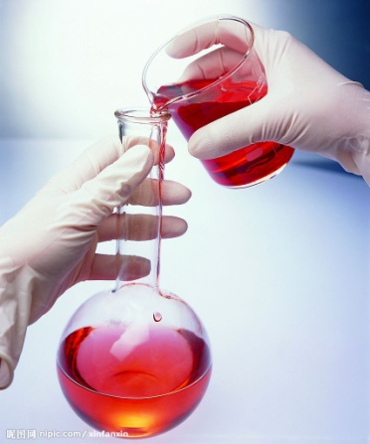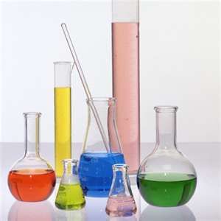
3.確認需求配方
2.製作品項確認
4. 量產出貨
代 工 項 目：
•超濃縮抗菌洗碗精 •浴廁殺菌清潔劑 •高泡沫洗車精
5.售後服務
•超強力除油劑 •殺菌噴手液、洗手乳 •超優質水蠟
•多功能萬用洗劑 •殺菌防霉劑 •超優質潑水劑
•玻璃亮光清潔劑 •漂白水、消毒水 •高優質地板亮光蠟
•地板不黏腳清潔劑 •洗髮精、沐浴精 •木質地板亮光蠟
•瞬間強力除臭劑 •抗菌防螨洗衣精 •超強深層除蠟劑

